4.3.1 Расчет
Ззп =(21,9 + 20,6 +18,4 + 31,9) x 138 x 1,8 x 1,15 x 1,385 = 36715,30 руб;

Змат_{ГКО} = (3 x 6409,0) + (6 x 203,0) + (2 x 285,5) + (37,8 x 40) = 22528,00 руб;

Зспец.тех_{ГКО} = (136 x 160,0) + (4 x 146,0) + (8 x 195,0) + (40 x 160) + (49 x x 138,0) + (8 x 154,0) + (16 x 156,0) + (8 x 142,0) + (64 x 148,0) = 51402,00 руб;

Зкрс_{ГКО} = (36715,30+ 22528,00 + 51402,00) x 5 = 553226,54 руб;

Зэ_{ГКО} = 2868 x 203,45 = 583494,6 руб;

Зт _{ГКО}= 553226,54 +583494,6 = 1136721,14 руб;

Рт_{ГКО} = 2868 x 642,00 = 1841256,00 руб;

Эт_{ГКО} =1841256,00 –1136721,14 = 704534,85 руб;

С_{1ГКО} = 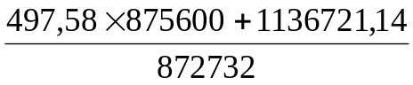 = 497,91руб/т;

С_{ГКО} = 497,91 – 497,58= 0,33 руб/т.

П = (642,00 – 497,58) x (872732 +2868) – (642,00 – 497,91) x 872732 =
= 702198,12 руб;

П_{r} =702198,12 (1-0,35) = 456428,78 руб.

